Le moyen-Age – Déroulé possible - Page 1

Contenus | Supports
Séance 1 : Pourquoi la Gaule romaine disparaît-elle ?  Situer le M-A sur une frise chronologique.  Connaître les dates et événements du début et de la fin du M-A. | Documents :  - « Invasions barbares » présenté au tableau  - papier : Frise chronologique à coller dans le cahier d’éveil
Séance 2 : Comment Clovis réussit-il à unifier la Gaule ?  Le Moyen-Age  Des envahisseurs barbares venus de l’Est provoquent la chute de l’empire romain d’Occident en 476 : c’est le début du Moyen-Age.  Parmi ces peuples barbares, les Francs prennent le contrôle de la Gaule. Le royaume des Francs est créé, Clovis en est le premier roi. A sa mort, le royaume est divisé et perd de sa puissance. Charlemagne, sacré empereur en 800 à Rome, en fait un empire puissant et riche.  1 – Clovis, premier roi des Francs  On appelle Mérovingiens les rois qui ont régné de 481 à 751, du nom du grand-père de Clovis, Mérovée.  Clovis est devenu roi très jeune, à l’âge de 15 ans, en 481. Clovis réussit à unir tous les Francs de Gaule. Il agrandit le territoire des Francs (cf carte). Il se fait baptiser avec ses soldats à Reims, en 496. Cela permet à Clovis d’avoir le soutien de l’Eglise.  A sa mort, en 511, Clovis laisse à ses héritiers un grand royaume. | Documents :  - Vidéo sur Clovis :  Le roi Clovis CE2, CM1, CM2  https://www.youtube.com/watch?v  =wRbghLhd6Kc  5’10’’  - Papier : « L’agrandissement du royaume franc » à coller dans le cahier d’éveil  - Papier : carte mentale sur Clovis
Séance 3 : Comment est organisée la société au M-A ?  2 – L’organisation de la société : le système féodal  La société féodale est basée sur trois ordres qui dépendent les uns des autres :  - les seigneurs et chevaliers assurent la protection des paysans. Les seigneurs sont riches et très puissants  - les paysans travaillent et nourrissent les seigneurs et le clergé. On distingue deux sortes de paysans : les serfs, qui appartiennent au seigneur qui a tous les droits sur eux, et les vilains, qui sont libres. Les paysans ont une vie dure et misérable.  - le clergé (les religieux : moines, prêtres, abbés…). Les gens d'église prient pour la sécurité des seigneurs, chevaliers et paysans.  Le territoire est divisé en seigneuries, composées d’un château, d’un village, de bois et de terres agricoles. Le seigneur suprême, le suzerain, commande la seigneurie. Il octroie une partie de ses terres, les fiefs, à des seigneurs moins puissants, ses vassaux, en échange de leur fidélité et de services militaires. | Documents :  - Vidéo : La société féodale Je révise avec toi  https://www.youtube.com/watch?  v=9u5E3YCPP4A  9’  - Papier : « Les trois ordres »
Séance 4 : Comment les seigneurs assurent-ils la sécurité dans leur domaine ?  3 – Les châteaux-forts  De nombreux châteaux-forts sont construits pour défendre le territoire contre les envahisseurs. | Documents :  - Les bons plans de Gandalf « Château-fort »  http://lesbonsplansdegandalf.eklablog.  com/chateau-fort-a126029704
Séance 5  Pré-évaluation | Fiche d’attendus à coller dans le cahier de Travail A la maison
Séance 6  Evaluation | 2 évaluations :  - ordinaire  - aménagée pour les élèves en difficulté

- Travail extraordinaire en histoire, trouvé sur le site « La classe de Mallory » :
https://laclassedemallory.files.wordpress.com/2017/03/les-aventures-de-tomy-et-lily-a-travers-l-histoire-reglisse1.pdf
Chapitre 16 : Clovis et le royaume des Francs ; Chapitre 17 : La société au M-A
Chapitre 18 : Le château-fort ; Chapitre 19 : Le rôle de l’Eglise dans la société

Le moyen-Age – Leçon modèle pour copie - Page 2

Le Moyen-Age

Des envahisseurs barbares venus de l’Est provoquent la chute de l’empire romain d’Occident en 476 : c’est le début du Moyen-Age.
Parmi ces peuples barbares, les Francs prennent le contrôle de la Gaule. Le royaume des Francs est créé, Clovis en est le premier roi. A sa mort, le royaume est divisé et perd de sa puissance. Charlemagne, sacré empereur en 800 à Rome, en fait un empire puissant et riche.

1 – Clovis, premier roi des Francs
On appelle Mérovingiens les rois qui ont régné de 481 à 751, du nom du grand-père de Clovis, Mérovée.
Clovis est devenu roi très jeune, à l’âge de 15 ans, en 481. Clovis réussit à unir tous les Francs de Gaule. Il agrandit le territoire des Francs. Il se fait baptiser avec ses soldats à Reims, en 496. Cela permet à Clovis d’avoir le soutien de l’Eglise.
A sa mort, en 511, Clovis laisse à ses héritiers un grand royaume.

2 – L’organisation de la société : le système féodal
La société féodale est basée sur trois ordres qui dépendent les uns des autres :
- les seigneurs et chevaliers assurent la protection des paysans. Les seigneurs sont riches et très puissants
- les paysans travaillent et nourrissent les seigneurs et le clergé. On distingue deux sortes de paysans : les serfs, qui appartiennent au seigneur qui a tous les droits sur eux, et les vilains, qui sont libres. Les paysans ont une vie dure et misérable.
- le clergé (les religieux : moines, prêtres, abbés…). Les gens d'église prient pour la sécurité des seigneurs, chevaliers et paysans.

Le territoire est divisé en seigneuries, composées d’un château, d’un village, de bois et de terres agricoles. Le seigneur suprême, le suzerain, commande la seigneurie. Il octroie une partie de ses terres, les fiefs, à des seigneurs moins puissants, ses vassaux, en échange de leur fidélité et de services militaires.

3 – Les châteaux-forts
De nombreux châteaux-forts sont construits pour défendre le territoire contre les envahisseurs.

Le moyen-Age – Leçon au tableau - Page 3

Le Moyen-Age

Des envahisseurs barbares venus de l’Est provoquent la chute de l’empire romain d’Occident en 476 : c’est le début du Moyen-Age.
Parmi ces peuples barbares, les Francs prennent le contrôle de la Gaule. Le royaume des Francs est créé, Clovis en est le premier roi. A sa mort, le royaume est divisé et perd de sa puissance. Charlemagne, sacré empereur en 800 à Rome, en fait un empire puissant et riche.

1 – Clovis, premier roi des Francs
On appelle Mérovingiens les rois qui ont régné de 481 à 751, du nom du grand-père de Clovis, Mérovée.
Clovis est devenu roi très jeune, à l’âge de 15 ans, en 481. Clovis réussit à unir tous les Francs de Gaule. Il agrandit le territoire des Francs. Il se fait baptiser avec ses soldats à Reims, en 496. Cela permet à Clovis d’avoir le soutien de l’Eglise.
A sa mort, en 511, Clovis laisse à ses héritiers un grand royaume.

2 – L’organisation de la société : le système féodal
La société féodale est basée sur trois ordres qui dépendent les uns des autres :
- les seigneurs et chevaliers assurent la protection des paysans. Les seigneurs sont riches et très puissants
- les paysans travaillent et nourrissent les seigneurs et le clergé. On distingue deux sortes de paysans : les serfs, qui appartiennent au seigneur qui a tous les droits sur eux, et les vilains, qui sont libres. Les paysans ont une vie dure et misérable.
- le clergé (les religieux : moines, prêtres, abbés…). Les gens d'église prient pour la sécurité des seigneurs, chevaliers et paysans.

Le territoire est divisé en seigneuries, composées d’un château, d’un village, de bois et de terres agricoles. Le seigneur suprême, le suzerain, commande la seigneurie. Il octroie une partie de ses terres, les fiefs, à des seigneurs moins puissants, ses vassaux, en échange de leur fidélité et de services militaires.

3 – Les châteaux-forts
De nombreux châteaux-forts sont construits pour défendre le territoire contre les envahisseurs.

Le moyen-Age – Document à compléter séance 2 - Page 4

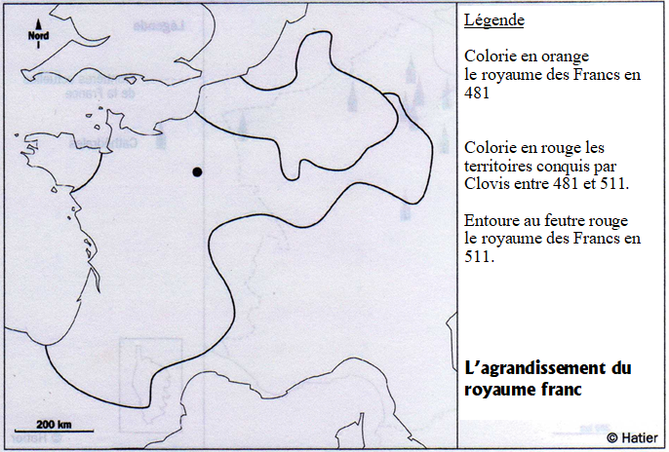

Le moyen-Age – Document complété séance 2 - Page 4

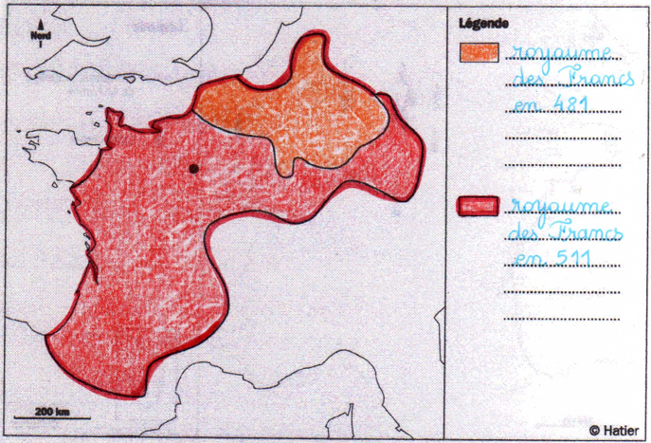

Le moyen-Age – Document séance 3 - Page 5

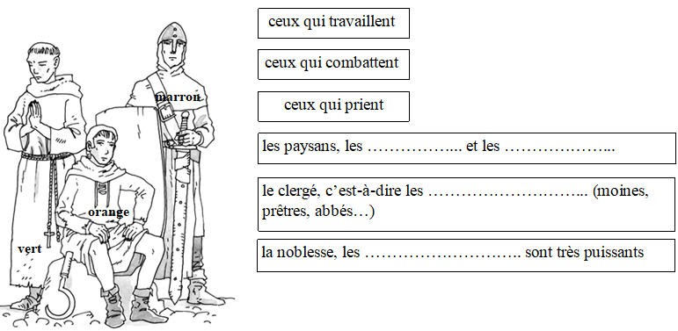

Histoire - Cahier de Travail à la Maison – Page 1
Pour être au point sur ma leçon sur le Moyen-Age, je dois …
savoir compléter la frise chronologique

La Préhistoire |  | L’Antiquité |  |  |  |  |  | Les Temps Modernes |  | La Révolution  française  et le XIXème siècle |  | Le XXème siècle et notre époque
 | 3000 avant J.C  Invention  de l’écriture |  |  | 0  Naissance de  Jésus-Christ | 476  Chute de  l’Empire  romain |  |  |  | 1789  la Révolution  française |  | 1914  le début de la  1ère guerre  mondiale |  | 2024
savoir compléter le texte de la leçon sur l’organisation de la société
Au Moyen-Age, le système ……………………. se met en place.
Le territoire est divisé en …………………………….., composées d’un ………………….., d’un ……………………, de …………… et de …………………………………………… . Le seigneur suprême, le ………………………, commande la seigneurie. Il octroie une partie de ses terres, les ……………, à des seigneurs moins puissants, ses ……………………., en échange de leur ……………………… et de services militaires.

connaître les trois ordres
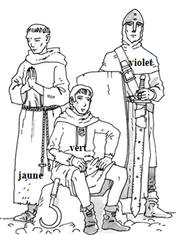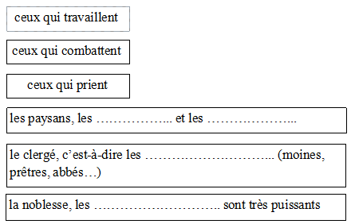

savoir comment s’appelle la dynastie de Clovis
…………………………………………………………………………………………………………………..
savoir en quelle année Clovis est devenu roi et à quel âge
…………………………………………………………………………………………………………………..
…………………………………………………………………………………………………………………..

savoir ce qu’a réussi à faire Clovis (2 choses)
…………………………………………………………………………………………………………………..
…………………………………………………………………………………………………………………..
…………………………………………………………………………………………………………………..
Histoire - Cahier de Travail à la Maison – Page 2

savoir ce qu’il s’est passé d’important en 496 et ce que cela a permis à Clovis
…………………………………………………………………………………………………………………..
…………………………………………………………………………………………………………………..
…………………………………………………………………………………………………………………..

savoir compléter cette carte
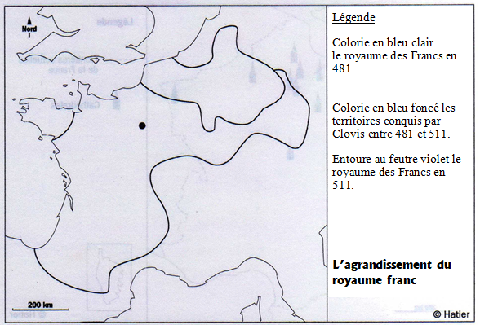

Evaluation d’histoire – Aménagée – Le Moyen-Age – Page 1
Signature :

NA | PA | A | Prénom : …………………………. …….. / …….. / 20 . .  Evaluation * aménagée ** ordinaire
 |  |  | Avoir des connaissances sur le Moyen-Age.

1 – Complète la frise chronologique.

Le Moyen-Age | La Préhistoire | L’Antiquité
476  Chute de l’Empire romain | 1 492  Christophe Colomb découvre l’Amérique | 3 000 avant Jésus-Christ  Invention de l’écriture

La Préhistoire |  | L’Antiquité |  |  |  |  |  | Les Temps Modernes |  | La Révolution  française  et le XIXème siècle |  | Le XXème siècle et notre époque
 | 3000 avant J.C  Invention  de l’écriture |  |  | 0  Naissance de  Jésus-Christ | 476  Chute de  l’Empire  romain |  |  |  | 1789  la Révolution  française |  | 1914  le début de la  1ère guerre  mondiale |  | 2024
2 – Complète le texte.

fiefs | suzerain | village | château | bois
fidélité | seigneuries | terres agricoles | vassaux | féodal

Au Moyen-Age, le système ……………………. se met en place.
Le territoire est divisé en …………………………….., composées d’un ………………….., d’un ……………………, de …………… et de …………………………………………… . Le seigneur suprême, le ………………………, commande la seigneurie. Il octroie une partie de ses terres, les ……………, à des seigneurs moins puissants, ses ……………………., en échange de leur ……………………… et de services militaires.

3 – Colorie les étiquettes selon le code couleurs.
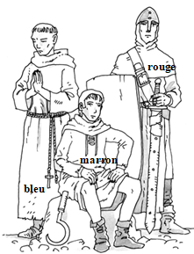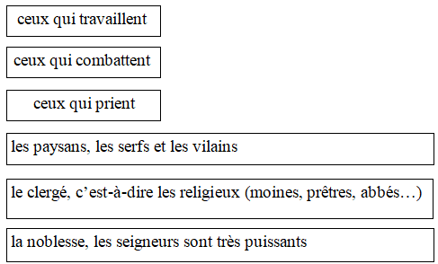
Evaluation d’histoire – Aménagée – Le Moyen-Age – Page 2
4 – Réponds aux questions.

a – Comment s’appelle la dynastie de Clovis ?
La dynastie de Clovis s’appelle ………………………………………………………………..

b – En quelle année Clovis est-il devenu roi ? A quel âge ?
Clovis est devenu roi en …….., à l’âge de ……. ans.

c – Que réussit à faire Clovis (2 choses) ?
Il réussit à :
- ………………………………………………………………………………………………
- ………………………………………………………………………………………………

d – Que se passe-t-il d’important en 496 ? Qu’est-ce que cela permet à Clovis ?
Remets les étiquettes en ordre pour répondre à ces deux questions.

avec ses soldats. | à Reims | se fait baptiser | Clovis | En 496

à Clovis | de l’Eglise. | Cela permet | d’avoir le soutien

………………………………………………………………………………………………….
………………………………………………………………………………………………….
………………………………………………………………………………………………….

5 – Complète la carte.

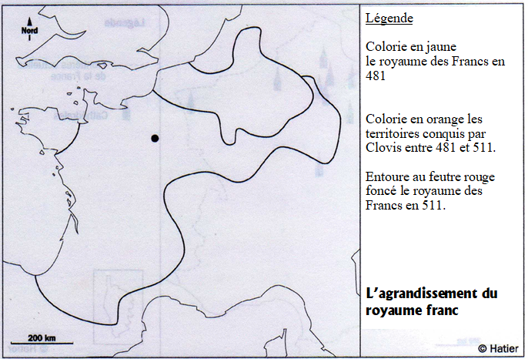
Evaluation d’histoire – Ordinaire – Le Moyen-Age – Page 1
Signature :

NA | PA | A | Prénom : …………………………. …….. / …….. / 20 . .  Evaluation * aménagée ** ordinaire
 |  |  | Avoir des connaissances sur le Moyen-Age.

1 – Complète la frise chronologique.

La Préhistoire |  | L’Antiquité |  |  |  |  |  | Les Temps Modernes |  | La Révolution  française  et le XIXème siècle |  | Le XXème siècle et notre époque
 | 3000 avant J.C  Invention  de l’écriture |  |  | 0  Naissance de  Jésus-Christ | 476  Chute de  l’Empire  romain |  |  |  | 1789  la Révolution  française |  | 1914  le début de la  1ère guerre  mondiale |  | 2024
2 – Complète le texte.

Au Moyen-Age, le système ……………………. se met en place.
Le territoire est divisé en …………………………….., composées d’un ………………….., d’un ……………………, de …………… et de …………………………………………… . Le seigneur suprême, le ………………………, commande la seigneurie. Il octroie une partie de ses terres, les ……………, à des seigneurs moins puissants, ses ……………………., en échange de leur ……………………… et de services militaires.

3 – Complète les étiquettes. Colorie les étiquettes selon le code couleurs.
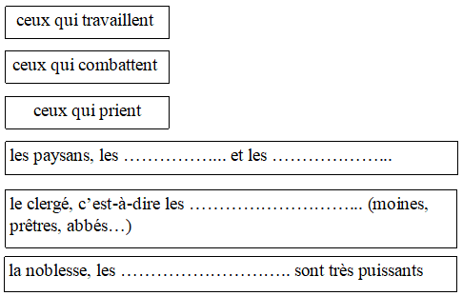

Evaluation d’histoire – Ordinaire – Le Moyen-Age – Page 2
4 – Réponds aux questions.

a – Comment s’appelle la dynastie de Clovis ?
………………………………………………………………………………………………….
………………………………………………………………………………………………….

b – En quelle année Clovis est-il devenu roi ? A quel âge ?
………………………………………………………………………………………………….
………………………………………………………………………………………………….

c – Que réussit à faire Clovis (2 choses) ?
………………………………………………………………………………………………….
………………………………………………………………………………………………….
………………………………………………………………………………………………….

d – Que se passe-t-il d’important en 496 ? Qu’est-ce que cela permet à Clovis ?
………………………………………………………………………………………………….
………………………………………………………………………………………………….
………………………………………………………………………………………………….

5 – Complète la carte.

Le moyen-Age – Points importants - Page 1

Le Moyen-Age

Des envahisseurs barbares venus de l’Est provoquent la chute de l’empire romain d’Occident en 476 : c’est le début du Moyen-Age.
Parmi ces peuples barbares, les Francs prennent le contrôle de la Gaule. Le royaume des Francs est créé, Clovis en est le premier roi. A sa mort, le royaume est divisé et perd de sa puissance. Charlemagne, sacré empereur en 800 à Rome, en fait un empire puissant et riche.

1. Le système féodal
Au Moyen-Age, le système féodal se met en place.

a. Les seigneurs et les chevaliers
Les seigneurs (que l’on appelle aussi suzerains) sont riches. Ils passent une grande partie de leur temps à chasser, faire des tournois ou la guerre.
Ils ont à leur service des chevaliers qui leurs sont fidèles et qui font la guerre pour eux : on les appelle les vassaux. Pour remercier les chevaliers de leur fidélité, les seigneurs offrent à leurs vassaux une terre que l’on appelle un fief.
Par la cérémonie de l’hommage, le vassal devient l'homme d'un seigneur.
L'adoubement est une cérémonie au cours de laquelle un homme est fait chevalier du roi.

b. Les paysans
Autour du château du seigneur s’organise la vie des campagnes. Les paysans (on les appelait aussi vilains) qui recherchaient la protection des seigneurs doivent en payer le prix :
- ils doivent cultiver la terre du seigneur et lui verser des redevances (produits agricoles, tissus…).
- ils doivent également réaliser des corvées, c’est-à-dire des travaux réalisés gratuitement pour le seigneur
- ils vivent une vie dure et misérable. Certains paysans appartiennent au seigneur et n’ont aucun droit. On les appelle les serfs.

2. Du XIe siècle au XIIIe siècle

a. Les progrès dans l’agriculture
À partir du XIIe siècle, la situation des paysans s’améliore. Les techniques font des progrès et de nouveaux outils sont inventés (par exemple, la charrue).

Les améliorations dans l'agriculture permettent d’obtenir de meilleures récoltes et une meilleure alimentation. C’est ainsi que la population commence à augmenter. La viande et le pain sont des aliments de base. Les paysans se contentent souvent de plats bouillis alors que les nobles se nourrissent de plats riches et variés (paons, faisans, cygnes, fruits...etc).
Au Moyen Âge, le moulin et le four appartenaient au seigneur. Les habitants qui devaient les utiliser pour moudre le grain et cuire le pain payaient une taxe au seigneur.
Le moyen-Age – Points importants - Page 2

À partir du XIe siècle, les villes détruites par les invasions reprennent peu à peu vie. Le commerce se développe et la population des villes augmente.
Les villes médiévales sont protégées par des remparts. Les rues sont étroites et tortueuses, souvent sales et nauséabondes. Ce qui explique les incendies et les épidémies fréquentes à cette époque.
Les habitants des villes (que l’on nomme également les bourgeois) sont généralement des commerçants ou des artisans. Les artisans fabriquent divers objets comme le tissu et le commerce est une activité importante : boulangers, épiciers... Des marchands vendent des produits de luxe comme la soie ou les épices. Les gens de la campagne viennent vendre leurs produits en ville.

b. Les croisades
Le Moyen Âge est une période marquée par la ferveur religieuse, c'est-à-dire qu'on donne une importance de plus en plus grande à la religion. C’est à cette époque que de nombreuses cathédrales sont construites.

À la fin du XIe siècle, le pape Urbain II appelle les Francs à partir vers Jérusalem, afin de délivrer le tombeau du Christ, pris durant les conquêtes arabes.
Des expéditions sont montées : des chevaliers et des pèlerins partent pour Jérusalem. On appelle ces expéditions des croisades.
Après environ deux siècles, les croisades sont un échec : les chrétiens ne réussiront jamais à délivrer le tombeau du Christ tombé aux mains des Turcs.

3. XIVe et XVe siècles : fin de la prospérité

a. Une succession de malheurs et de souffrance
Le début du XIVe siècle marque l’entrée du royaume dans une période longue et pénible. Les guerres, famines et épidémies se succèdent, ce qui entraîne la mort de millions de personnes. C’est le cas de la peste noire qui fait des ravages au milieu du XIVe siècle.

b. La guerre de 100 ans
La Guerre de 100 ans est la guerre qui a opposé pendant plus de cent ans les Français et les Anglais de 1337 à 1453. Les rois des deux pays se disputaient la couronne de France.
Plusieurs personnages se sont illustrés durant cette guerre, c’est le cas de Jeanne d’Arc qui réussit à redonner confiance au roi Charles VII en délivrant Orléans des troupes anglaises en 1422.
Après de nombreuses défaites comme celles de Crécy (1346), Poitiers (1356) ou encore Azincourt (1415), l’armée française réussit à l’emporter : les Anglais sont chassés de France (à l’exception de Calais).

Le moyen-Age – Points importants - Page 3

c. Retour à la prospérité
Une fois la paix revenue à la fin de la Guerre de 100 ans, la richesse revient : le commerce se réorganise. Le désir de réaliser des échanges avec des pays lointains amène certains pays (Espagne, Portugal…) à tenter de grandes explorations maritimes (c'est-à-dire de grands voyages sur les mers et les océans).
C’est ainsi que Christophe Colomb découvre le continent américain en 1492.

Cette découverte marque la fin du Moyen Age et le début d’une nouvelle période : la Renaissance.

